

**ELE489-ELEKTROMEKANİK ENERJİ DÖNÜŞÜMÜ**

**DÖNEM PROJESİ**

**2019-2020 GÜZ DÖNEMİ**

**HATİCE BİLGİN ALPER BUĞRA BAŞAY BURAK CAN KARAKURT**

**161201034 151201057 161201049**

**Teslim Tarihi : 18.11.19**

* **Projenin Adı** :Sese Yönelen Robot
* **Projede çalışan öğrencilerin isimleri :** Hatice Bilgin, Burak Can Karakurt, Alper Buğra Başay
* **Projenin yapacağı fonksiyon :**Seslerin yönünü algılayarak, ses kaynağına yönelebilir.
* **Projenin çalışma şeklinin anlatımı :** Aracımızda sağda ve solda olmak üzere iki adet ses sensörü bulunmaktadır. Hangi uçtaki sensör ses algılarsa araç o yöne yönelmektedir.
* **Projedeki özgün tasarımınız nedir ? :** Kullanılacak materyallerin seçilmesi ve araç üzerine montesi özgün tasarımımızdır.
* **Projede özgün yazılımınız var mı ? Varsa nerde kullanıldı ve kaç satırdır ?**

Arduino’ya kodlama kısımları tamamen özgün tasarımımızdır. Hareketin yönüne göre aracın ne tarafa gittiği Arduino test ekranında görülmektedir. Toplam 65 satırlık bir kod yazılmıştır.

* **İş paylaşımı (iş paylaşımı nasıl yapıldı) :** Herkes her aşamaya katkıda bulunmuştur.
* **Projede kendiniz BD kartı yaptınız mı ? Başkasına yaptırdıysanız belirtiniz.**  Baskı Devre projede kullanılmamıştır. Projede entegre devre kapsamında motor sürücü kullanılmıştır. Motor sürücü satın alınmıştır.
* **Projedeki bilfiil çalışmalarınız yaklaşık kaç saat sürdü ?** 20-22 saat çalışılmıştır.
* Projenin maliyeti 70 TL’dir
* **Projede yardım aldınız mı ? Kimden ve ne konuda ? Yardım aldığınız kişileri, internet sitelerini veya kuruluşları referans olarak belirtiniz.**

Proje tasarımında ve yapımında yardım alınmamıştır .Projenin yapım aşaması,rahatça tamamlanmıştır.

* **Sonuç:** Bu proje sayesinde elektromekanik enerji dönüşümünün temel prensipleri öğrenildi. Ses enerjisini kullanarak elektrik enerjisi hareket enerjisine dönüştürüldü. Arduino programlama, sensör kullanımı, Analog ve dijital veri okuma kabiliyetleri geliştirilmiştir Ayrıca entegre devre montajı konusunda bilgi edinilmiştir.

Bu projede, fiziksel engelleri bulunan kişilerin daha rahat bir şekilde yaşamlarını sürdürebilmeleri amaçlanmıştır. Proje, geliştirilmesinin yanında yaygınlaştırılarak da çok daha fazla kitleye ulaşması amacı da güdülmüştür.

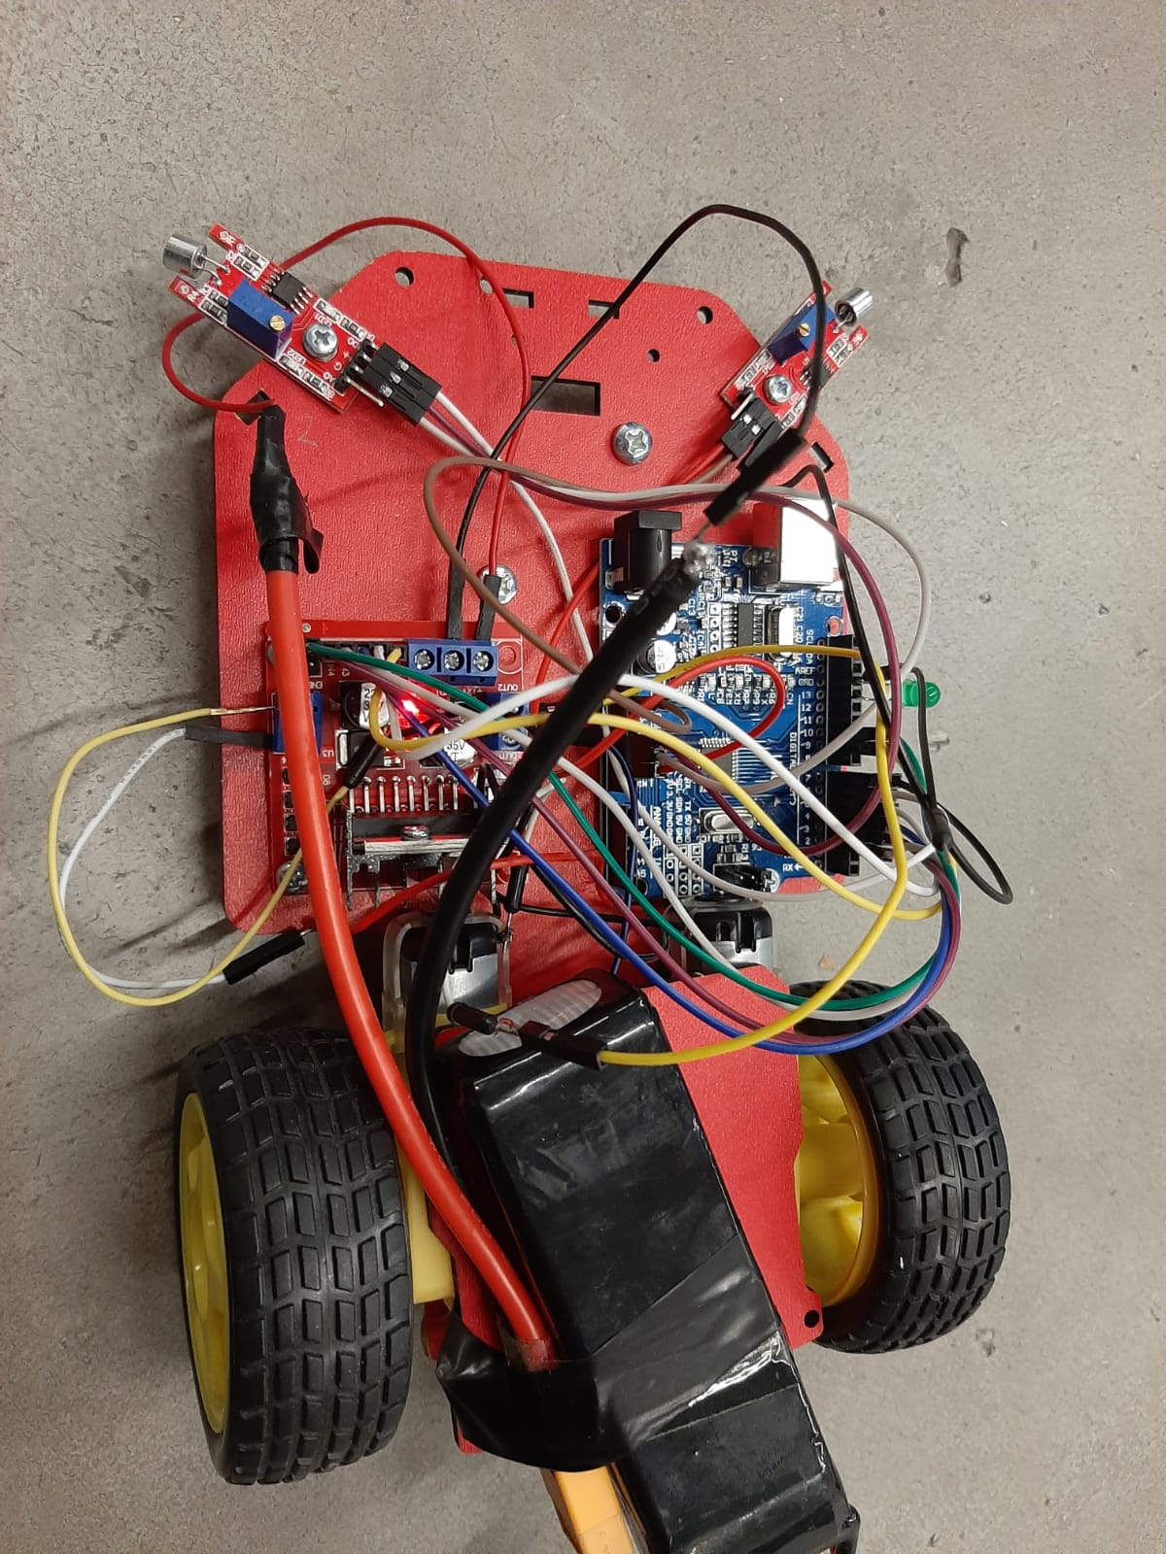

Şekil 1 : Sese Yönelen Robot Dizaynı

int ledPin=13;  
int sensor1Pin=7;  
int sensor2Pin=6;  
boolean val1 =0;//sağ sensör  
boolean val2 =0;//sol sensör  
const int Enable_A = 9;  
const int Enable_B = 10;  
const int inputA1 = 5;  
const int inputA2 = 4;  
const int inputB1 = 3;  
const int inputB2 = 2;  
  
void setup(){  
  pinMode(Enable_A, OUTPUT);  
  pinMode(Enable_B, OUTPUT);  
  pinMode(inputA1, OUTPUT);  
  pinMode(inputA2, OUTPUT);  
  pinMode(inputB1, OUTPUT);  
  pinMode(inputB2, OUTPUT);  
  pinMode(ledPin, OUTPUT);  
  pinMode(sensor1Pin, INPUT);  
  pinMode(sensor2Pin, INPUT);  
  Serial.begin (9600);  
}  
    
void loop (){  
  while(true){  
      val1 =digitalRead(sensor1Pin);  
      val2 =digitalRead(sensor2Pin);  
  if (val1==HIGH) { //Sağa dönecek  
    analogWrite(Enable_A, 80);  
    analogWrite(Enable_B, 0);  
    digitalWrite(inputA1, LOW);  
    digitalWrite(inputA2, HIGH);  
    digitalWrite(inputB1 , HIGH);  
    digitalWrite(inputB2, LOW);  
    digitalWrite(ledPin, HIGH);  
    Serial.println("saga hareket ediyor");  
    delay(500);  
  }  
  else if(val2==HIGH) { //Sola dönecek  
    analogWrite(Enable_A, 0);  
    analogWrite(Enable_B, 80);  
    digitalWrite(inputA1, HIGH);  
    digitalWrite(inputA2, LOW);  
    digitalWrite(inputB1 , LOW);  
    digitalWrite(inputB2, HIGH);  
    digitalWrite(ledPin, HIGH);  
    Serial.println("sola hareket ediyor");  
    delay(500);  
  }  
  else {  
    Serial.println("duz");  
    analogWrite(Enable_A, 50);  
    analogWrite(Enable_B, 50);  
    digitalWrite(inputA1, LOW);  
    digitalWrite(inputA2, LOW);  
    digitalWrite(inputB1 , LOW);  
    digitalWrite(inputB2, LOW);  
    digitalWrite(ledPin, LOW);  
      
  }  
}  
}